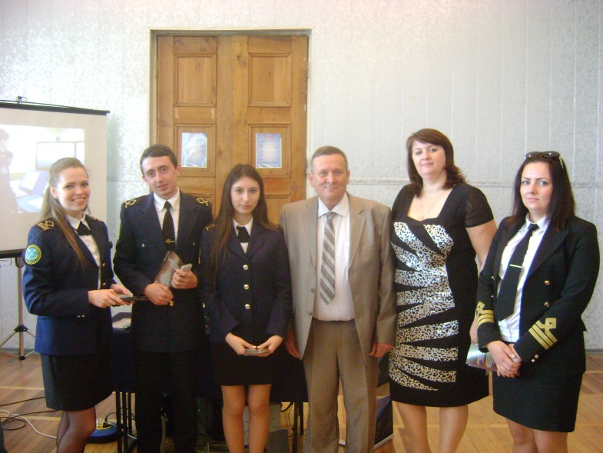
Информация о ярмарке вакансий и учебных рабочих мест

Традиционным становится проведение ярмарки вакансий и учебных рабочих мест, в рамках краевой акции «Планета ресурсов», на которую приглашаются представители учебных заведений и работодатели города, района и края.
Цель Ярмарки - оказание практической помощи учащимся выпускных классов в целенаправленном и осознанном выборе учебного заведения и профессии.
Подобное мероприятие – это эффективное средство ориентации молодежи на получение профессионального образования по профессиям в учебных заведениях с учетом потребностей рынка труда района и края.
21 апреля 2016 года с 12.00 до 15.00 часов в помещении МБУК Районный дом культуры по адресу г. Темрюк, ул. Ленина, 29, в рамках единой краевой акции «Планета ресурсов», ГКУ КК ЦЗН Темрюкского района проведена ярмарка вакансий и учебных рабочих мест, для несовершеннолетних, молодежи и незанятого населения.
Ярмарку открыл руководитель ГКУ КК ЦЗН Темрюкского района Музыченко А.В.
Учащиеся, посетившие ярмарку, познакомились с учебными заведениями, ищущие работу граждане ознакомились с вакансиями предприятий района, края, а также других регионов РФ.
Желающие также имели возможность получить консультации по вопросам законодательства о занятости, трудовым отношениям и охране труда.
На базе Мобильного центра занятости населения, специалисты проводили компьютерное тестирование для учащихся выпускных и старших классов.
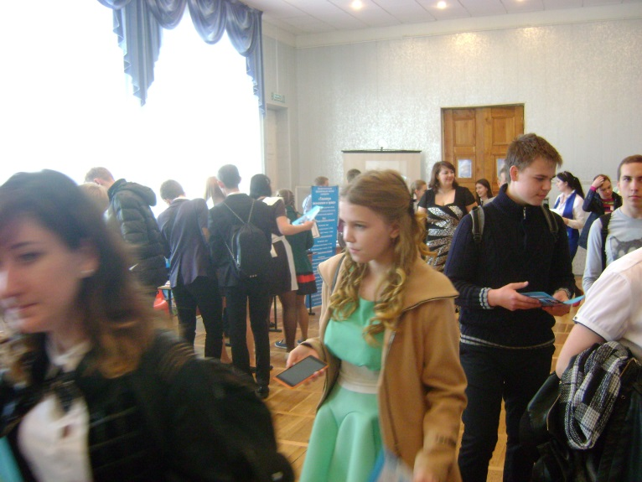
В ярмарке приняли участие:
- 12 предприятий -работодателей города и района;
- 17 учебных заведений района и края.
Мероприятие посетили 624 человек из числа учащиеся выпускных и старших классов школ района и незанятого населения.

Музыченко А.В.
руководитель ГКУ КК ЦЗН
Темрюкского района

